L’élève explore le rôle que joue le tambour chez les Premières Nations. Elle, il ou iel explore
les liens symboliques entre
les timbres du tambour
et la nature. Pour ce faire, l’élève explore les éléments
clés de hauteur, de durée
et d’intensité.

TAMBOUR BATTANT
VF1
CONTINUUM HISTORIQUE :
AMU 8.3

Exploration / Perception
AMU Unité 8.3

ATTENTES ET
CONTENUS
D’APPRENTISSAGE

Consultez le programme-cadre en Éducation artistique – Musique

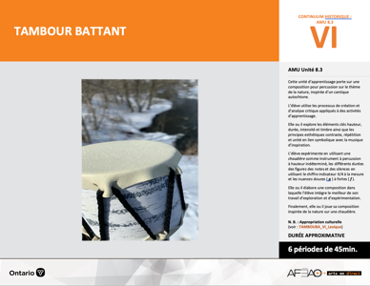

Version intégrale
TAMBOUR BATTANT
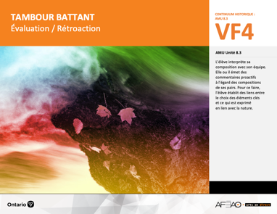
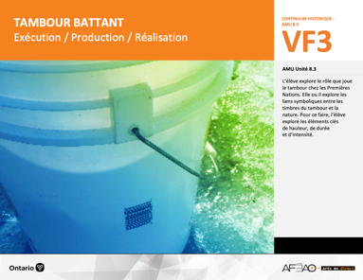
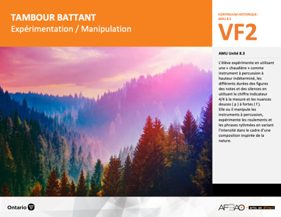
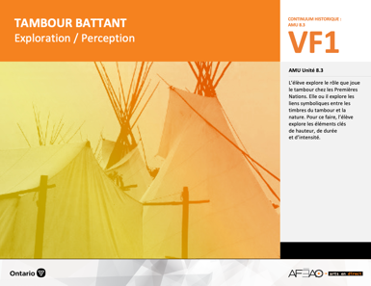
- TAMBOUBA_VI_Lexique
- TAMBOUBA_VF2_Annexe1
- TAMBOUBA_VF3_Annexe1

- TAMBOUBA_VF2_Annexe1
- TAMBOUBA_VF3_Annexe1
- TAMBOUBA_VF4_Annexe1
- TAMBOUBA_VF4_Annexe2
- TAMBOUBA_VF4_Video3_1
- TAMBOUBA_VF4_Video3_2

- TAMBOUBA_VI_Fiche
- TAMBOUBA_VI_Ligne
- TAMBOUBA_VI_Lexique
- TAMBOUBA_VI_Preunite
- TAMBOUBA_VF1_Video1
- TAMBOUBA_VF1_Video2
- TAMBOUBA_VI_Lexique
- TAMBOUBA_VF2_Annexe1

Documents d’accompagnement
Musique
8e

D1.1, D1.2, D1.3, D1.4
D2.1, D2.2, D2.3
D3.1, D3.2, D3.3, D3.4

VF1
Exploration / Perception
VF4
Évaluation / Rétroaction

VF3
Exécution / Production / Réalisation

VF2
Expérimentation / Manipulation

Table des matières
ÉQUIPE DE TRAVAIL

Conceptualisation
Louise Conway
Lise B. L. Goulet
Artina Voz

Rédaction
Louise Conway

Validation
Victor Sanchez

Révisions pédagogique
et linguistique
Lise B. L. Goulet
Roseline Harrison

Provenance des « images »
Page d’accueil : Louise Conway
Pixabay.com

Crédits photographiques
Libres de droits d’auteurs

Mise en page
Anne Lizotte

- Description
- Liste des attentes et contenus
- Musique - 8e année
- Tableau des fondements théoriques à l’étude
- Musique - 8e année
- Déroulement
- Exploration / Perception

VF2 : Expéri / Mani
VF4 : Éva / Rétro

VF1 : Explo / Percep

Version intégrale (VI)
VF3 : Exé / Prod / Réa

- Description
Cette unité d’apprentissage porte sur une composition pour percussion sur le thème de la nature, inspirée d’un cantique autochtone. L’élève utilise les processus de création et d’analyse critique appliqués à des activités d’apprentissage. Elle, il ou iel explore les éléments clés hauteur, durée, intensité et timbre ainsi que les principes esthétiques contraste, répétition et unité en lien symbolique avec la musique d’inspiration. L’élève expérimente en utilisant une « chaudière » comme instrument à percussion à hauteur indéterminé, les différents durées des figures des notes
et des silences en utilisant le chiffre indicateur 4/4 à la mesure et les nuances douces ( p ) à fortes ( f ). Elle, il ou iel élabore une composition dans laquelle l’élève intègre le meilleur de son travail d’exploration et d’expérimentation. Finalement, elle, il ou iel joue sa composition inspirée
de la nature sur une chaudière.

N. B. : Appropriation culturelle (voir : TAMBOUBA_VI_Lexique)

Description de chaque étape du déroulement VF (fragmentée)
VF1 : Exploration / Perception
L’élève explore le rôle que joue le tambour chez les Premières Nations. Elle, il ou iel explore les liens symboliques entre les timbres du tambour
et la nature. Pour ce faire, l’élève explore les éléments clés de hauteur, de durée et d’intensité.

VF2 : Expéri / Mani
VF4 : Éva / Rétro

VF1 : Explo / Percep

Version intégrale (VI)
VF3 : Exé / Prod / Réa

- Liste des attentes et contenus
À la fin de la 8e année, l’élève doit pouvoir :
MUSIQUE

Attente :
- D1. produire en jouant des compositions en appliquant les fondements à l’étude et en suivant le processus de création artistique.
- D2. communiquer son analyse et son appréciation de diverses œuvres musicales en utilisant les termes justes et le processus d’analyse critique.
- D3. expliquer la dimension sociale et culturelle de la musique ainsi que les fondements l’étude dans diverses œuvres musicales d’hier et d’aujourd’hui, provenant d’ici et d’ailleurs.

CONTENUS D’APPRENTISSAGE
Pour satisfaire aux attentes, l’élève doit pouvoir :
Production et expression
- D1.1 recourir au processus de création artistique pour réaliser diverses œuvres (différentes compositions) musicales.
- D1.2 créer des compositions musicales dans un but précis et pour une audition ciblée.
- D1.3 interpréter des compositions musicales contemporaines en suivant les techniques d’interprétations.
- D1.4 interpréter une variété de chansons provenant de différentes époques et cultures, à l’unisson, à deux voix, à trois voix ou a capella en démontrant une assurance et un contrôle des techniques vocales.

Analyse et appréciation
- D2.1 recourir au processus d’analyse critique pour analyser et apprécier diverses œuvres (compositions) musicales.
- D2.2 analyser, à l’aide des fondements à l’étude, plusieurs œuvres musicales – les siennes, celles de ses pairs et celles de musiciennes et musiciens contemporains.
- D2.3 exprimer de différentes façons son appréciation d’œuvres musicales reflétant la culture d’un groupe ou d’une communauté.

VF2 : Expéri / Mani
VF4 : Éva / Rétro

VF1 : Explo / Percep

Version intégrale (VI)
VF3 : Exé / Prod / Réa

Connaissance et compréhension
- D3.1 démontrer sa compréhension de la notation musicale traditionnelle en exécutant une partition.
- D3.2 reconnaître les caractéristiques de musiques contemporaines en dégageant le timbre de différents regroupements d’instruments
et d’arrangements vocaux selon le genre de musique.
- D3.3 expliquer des facteurs culturels, géographiques, politiques et économiques qui peuvent influencer la création d’œuvres musicales.
- D3.4 comparer di ders indices socioculturels, y compris des référents culturels de la francophonie relevés dans les œuvres étudiées.

VF2 : Expéri / Mani
VF4 : Éva / Rétro

VF1 : Explo / Percep

Version intégrale (VI)
VF3 : Exé / Prod / Réa

- Tableau des fondements théoriques à l’étude

MUSIQUE
FONDEMENTS À L’ÉTUDE 8E ANNÉE

Éléments clés
Hauteur |  | Durée |  | Intensité |  | Timbre
•  •  •  • | notes de la gamme en clés  de sol et de fa  position des notes et des silences sur la portée en clé de sol et de fa  gamme de do majeur  symboles d’altération | •  •  •  •  • | valeur des figures de notes et de silences  chiffres indicateurs  barres de mesure simple et double et barre de reprise  phrasé musical  signes de reprise | •  • | crescendo, decrescendo  nuances : pianissimo, piano, mezzo piano, mezzo forte, forte, fortissimo, sforzando | •  •  • | chant à l’unisson, à deux voix, à trois voix ou a cappella (voix sans instrument)  instruments de la famille des percussions, des cordes,  des bois et des cuivres  ensemble d’instruments : orchestre, orchestre symphonique, ensemble de guitares, ensemble d’instruments à vent, ensemble de Jazz, groupe Rock, Rap, Rhythm & Blues, Hip-Hop
Principe esthétique |  |  | Forme de représentation et technique
•  •  •  •  • | contraste  répétition  variété  équilibre  unité | •  •  •  •  •  • | musiques : autochtone, classique, instrumentale (p. ex., films), électronique, actuelle, du XXe siècle, variété (p. ex., comédie musicale)  genres musicaux : Jazz, Rock, Rhythm & Blues, Hip-Hop, Rap, Country  techniques d’interprétation de la voix et des instruments dans un contexte d’ensemble  technique vocale : échauffement de la voix, connaissance du texte, posture, concentration, justesse vocale, maîtrise de vocalises simples, respiration, prononciation  technique instrumentale : utilisation et entretien de l’instrument, respiration, échauffement, exercices de sonorité  technologies de l’information et des communications : logiciels de composition musicale

VF2 : Expéri / Mani
VF4 : Éva / Rétro

VF1 : Explo / Percep

Version intégrale (VI)
VF3 : Exé / Prod / Réa

- Déroulement
Exploration / Perception

Préambule générique à toutes les unités d’apprentissage AMU (voir TAMBOUBA_VI_Preunite).

Matériel, outil, équipement
- Prévoyez utiliser :
  - des portables et tablettes afin de visionner la vidéo;
  - un ensemble de classe chaudières et une paire de bâtons par élève;
  - des instruments à percussion (p. ex., tambourin, triangle, guiro, claves, bâtons rythmiques, clochettes);
  - la possibilité de la flûte à bec.

Enseignante / Enseignant
- Invitez l’élève à visionner un extrait de la vidéo, David Bouchard, Iesous Ahatonnia, jusqu’à 6 min 13 secondes.
- Expliquer que cette œuvre musicale est représentative de la nature.
- Invitez les élèves à nommer les aspects de la nature (p. ex., tambour : pulsation dans la nature – le cœur; flûte : sifflement - du vent;
voix de l’humain et de l’animal – témoignage de la vie).
- Terminez la vidéo et faites remarquer le style - en lien avec la musique de jazz (p. ex., saxophone, cymbales, synthétiseur).
- Pendant la chanson, invitez les élèves à identifier les aspects de la nature dans les tableaux artistiques de la vidéo.
- Faites écouter Neige, d’André Gagnon pendant 2 minutes.
- À partir de l’introduction de la composition, demandez aux élèves d’identifier ce qui, de la nature est évoqué (p. ex., mélodie obsédante du synthétiseur – détermine l’incertitude, un mystère; le son du tambour - pour créer l’effet du vent, de la bourrasque douceur des notes répétées au piano – légèreté de la neige qui tombe, qui vole au gré du vent).
- Invitez les élèves à nommer des sons évocateurs de la nature (p. ex., sons : d’un cours d’eau, de la vague; d’oiseaux, battement d’ailes; d’animaux sauvages, hurlement du loup; de la flore, bruissement des feuilles).
- Invitez les élèves à effectuer des exercices d’échauffement à l’unisson, sur les chaudières pour développer l’habileté technique de l’exécution
(p. ex., des roulements et des exercices rythmiques à 4 temps).

VF2 : Expéri / Mani
VF4 : Éva / Rétro

VF1 : Explo / Percep

Version intégrale (VI)
VF3 : Exé / Prod / Réa

Élève
- Écoute la vidéo et imagine ce que la musique exprime au sujet de la nature. Remarque ensuite le changement à la musique de jazz et indique
ce que cela apporte de plus à la composition de David Bouchard, Iesous Ahatonnia.
- Identifie dans les tableaux les aspects qui font référence à la nature.
- Écoute la composition intitulée Neige d’André Gagnon et identifie ce qui de la nature est évoqué.
- Avec le groupe-classe :
- frappe la chaudière de la main droite, joue les noires de la main gauche et les différents durées de notes et de silences;
- laisse tomber le bout du bâton et laisse-le vibrer en variant l’intensité;
- explore les différentes valeurs de notes (les noires, les blanches, les croches et les double croches); les silences (le soupir et la demi-pause)
en frappant et en jouant différentes parties de la chaudière et en variant l’intensité;
- effectue des exercices rythmiques (voir : TAMBOUBA_VI_Lexique);
- improvise des combinaisons de mesures 4/4 en écho avec tes camarades (un élève joue une mesure et les autres l’imitent).
- Pour certains, à la flûte à bec, explore quelques notes de la gamme de do dans le but d’imiter un son de la nature.
- Écoute les idées musicales des autres membres du groupe-classe afin de réfléchir et d’approfondir les tiennes.

Enseignante / Enseignant
- Formez des équipes de 4 élèves.
- Faites le lien entre les exercices d’exploration du timbre et du rythme et le travail de composition demandé.
- Expliquez que l’équipe :
  - choisis des aspects de la nature;
  - compose une partition rythmique avec des chaudières et avec d’autres instruments à percussion;
  - utilise une flûte à bec pour imiter un son de la nature dans la composition rythmique;
  - varie les intensités dans chaque phrase musicale.
- Indiquez que tous les élèves doivent jouer les chaudières à un moment précis.

Élève
- Travaille en équipe de 4 élèves.
- Réalise le travail exigé en suivant les directives de ton enseignante ou enseignant.

VF2 : Expéri / Mani
VF4 : Éva / Rétro

VF1 : Explo / Percep

Version intégrale (VI)
VF3 : Exé / Prod / Réa

DOCUMENTS D’ACCOMPAGNEMENT

- TAMBOUBA_VI_Fiche
- TAMBOUBA_VI_Ligne
- TAMBOUBA_VI_Lexique
- TAMBOUBA_VI_Preunite
- TAMBOUBA_VF1_Video1
- TAMBOUBA_VF1_Video2

